  

**PROJECTO: Alimentação Saudável e Sustentável**

Questionário :

|  |  |  |  |  |  |  |  |  |  |  |  |  |  |  |  |  |  |  |  |  |  |  |  |  |  |  |  |  |  |  |  |  |  |  |  |  |  |  |  |  |  |  |  |  |  |  |  |  |  |  |  |  |  |  |  |  |  |  |  |  |  |  |  |  |
| --- | --- | --- | --- | --- | --- | --- | --- | --- | --- | --- | --- | --- | --- | --- | --- | --- | --- | --- | --- | --- | --- | --- | --- | --- | --- | --- | --- | --- | --- | --- | --- | --- | --- | --- | --- | --- | --- | --- | --- | --- | --- | --- | --- | --- | --- | --- | --- | --- | --- | --- | --- | --- | --- | --- | --- | --- | --- | --- | --- | --- | --- | --- | --- | --- |
| **1- A refeição habitual do refeitório da nossa escola inclui legumes ou salada?** | | | | | | | | | | | | | | | | | | | | | | | | | | | | | | | | | | | | | | | | | | | | | | | | | | | | | | | | | | | | | | | | |
| 0 – Nunca 1- Raramente 2- Frequentemente 3- Sempre | | | | | | | | | | | | | | | | | | | | | | | | | | | | | | | | | | | |  | | | |  | | |  | | | | | |  | | | | |  | | | |  | | |  |  | | |  |  |  |  | | |
| **2 - No refeitório são confecionados produtos de origem biológica? (podes perguntar à funcionária…)**  0 – Nunca 1 - Raramente 2 - Frequentemente 3 - Sempre | | | | | | | | | | | | | | | | | | | | | | | | | | | | | | | | | | | | | | | | | | | | | | | | | | | | | | | | | | | | | | | | |
| **3 - No refeitório é possível optar por refeição vegetariana ou macrobiótica?** | | | | | | | | | | | | | | | | | | | | | | | | | | | | | | | | | | | | | | | | | | | | | | | | | | | | | | | | | | | | | | | | |
| 0 – Nunca 1 - Raramente 2 - Frequentemente 3 - Sempre | | | | | | | | | | | | | 1 - Raramente | | | 2 - Frequentemente | | | | | | | | | | | | 3 - Sempre | | | | | | | | | | | |  | | | | | | | | | | |  | | |  | | |  |  | |  |  |  |  | |
| **4 - Os produtos confecionados no refeitório são de origem nacional?** (podes perguntar à funcionária…)  0 – Nunca 1- Raramente 2- Frequentemente 3-Sempre  **5 – Com que alimentos é confecionada a sopa?** (deves perguntar à funcionária…) | | | | | | | | | | | | | | | | | | | | | | | | | | | | | | | | | | | | | | | | | | | | | | | | | | | | | | | | | | | | | | | | |
| **6 –O que se faz à comida que sobra em cada refeição?** (deves perguntar à funcionária…)  **7 – Existe algum recipiente onde possas deitar as sobras do teu prato( resíduos orgânicos), no final da refeição?**  **8 – Existem recipientes ou *ecobags* para que possas separar os outros resíduos?**  **- REALIZA UMA AMOSTRAGEM NO REFEITÓRIO DURANTE 2 REFEIÇÕES:** (10 alunos)  Quantos alunos almoçaram? No 1º dia _________ e no 2º dia _________ | | | | | | | | | | | | | | | | | | | | | | | | | | | | | | | | | | | | | | | | | | | | | | | | | | | | | | | | | | | | | | | | |
|  | | | | | | | | | | | | | | | | | | | | | | | | | | | | | | | | | | | | | | | | | | |  | | | | | |  | | |  | |  | |  | |  | | | |  |  | | |  |  |  | |  |
| **1 - Quantos alunos levam sopa?** | | | | | | | | | | | | | | | | | | | | | | | | | | | | | | | | | | | | | | | | | | | | | | | | | | | | | | | | | | | | | | | | |
| No 1º dia _________ e no 2º dia _________ | | | | | | | | | | | | | | | | | | | | | | | | | | | | | | | | | | | | | | | | | | |  | | | | | |  | | |  | |  | |  | |  | | | |  |  | | |  |  |  | |  |
| **2 - Quantos alunos levam fruta?** | | | | | | | | | | | | | | | | | | | | | | | | | | | | | | | | | | | | | | | | | | | | | | | | | | | | | | | | | | | | | | | | |
| No 1º dia _________ e no 2º dia_________ | | | | | | | | | | | | | | | | | | | | | | | | | | | | | | | | | | | | | | | | | | |  | | | | | |  | | |  | |  | |  | |  | | | |  |  | | |  |  |  | |  |
| **3 - Qual a quantidade de comida no prato no fim da refeição? Em 10 alunos** | | | | | | | | | | | | | | | | | | | | | | | | | | | | | | | | | | | | | | | | | | | | | | | | | | | | | | | | | | | | | | | | |
| No 1º dia 0 – Muita 1 – Alguma 2 – Pouca 3- Nenhuma  No 2º dia 0 – Muita 1 – Alguma 2 – Pouca 3- Nenhuma  **4- Os teus colegas, antes da refeição, lavaram as mãos?**  1 – Nenhum 2 - Quase todos 3 - Todos  **5 – Durante as refeições há muito barulho?**  0 – Nunca 1- Raramente 2- Frequentemente 3-Sempre  **6 – Na fila para o almoço empurram-se e passam à frente?**  0 – Nunca 1- Raramente 2- Frequentemente 3-Sempre  **7 – Enquanto almoçam mexem no telemóvel?**  0 – Nunca 1- Raramente 2- Frequentemente 3-Sempre  **- AGORA NO BAR:** | | | | | | | | | | | | | | | | | | | | | | | | | | | | | | | | | | | |  | | | |  | | |  | | | | | | |  | | | |  | | | |  | | |  |  | | |  |  |  | |  | |
|  | | | | | | | | | | | | | | | | | | | | | | | | | | | | | | | | | | | |  | | | |  | | |  | | | | | | |  | | | |  | | | |  | | |  |  | | |  |  |  | |  | |
| **1 - A área da montra do bar, ocupada por bolos é aproximadamente:** | | | | | | | | | | | | | | | | | | | | | | | | | | | | | | | | | | | | | | | | | | | | | | | | | | | | | | | | | | | | | | | | |
| 0 – Menos de metade 1 – Metade 2- Mais de Metade | | | | | | | | | | | | | | | | | | | | | | | | | | | | | | | | | | | | | | | | | | |  | | | | | |  | | |  | |  | |  | |  | | | |  |  | | |  |  |  | |  |
| **2 - Considerando os alimentos salgados, a área ocupada por fritos é:** | | | | | | | | | | | | | | | | | | | | | | | | | | | | | | | | | | | | | | | | | | | | | | | | | | | | | | | | | | | | | | | | |
| 0 – Menos de metade 1 – Metade 2- Mais de Metade | | | | | | | | | | | | | | | | | | | | | | | | | | | | | | | | | | | | | | | | | | |  | | | | | |  | | |  | |  | |  | |  | | | |  |  | | |  |  |  | |  |
| **3 - No bar é vendida fruta à unidade?** | | | | | | | | | | | | | | | | | | | | | | | | | | | | | | | | | | | | | | | | | | | | | | | | | | | | | | | | | | | | | | | | |
| 0 – Nunca 1 - Raramente 2 - Frequentemente 3 - Sempre | | | | | | | | | | | | | 1 - Raramente | | | 2- Frequentemente | | | | 3 - Sempre | | | | | | | | | | | | | | | | | | | | | | | | | | | | | | | | | | |  | |  |  | |  |  |  | | |
| **4 - No bar, são vendidos doces (rebuçados, chocolates, bolachas, etc) ?** | | | | | | | | | | | | | | | | | | | | | | | | | | | | | | | | | | | | | | | | | | | | | | | | | | | | | | | | | | | | | | | | |
| 0 - Nunca 1 – Raramente 2 – Frequentemente 3- Sempre  **5- Consomes os sumos que aí se vendem?**  1 – Diariamente 2- Nunca 3 – Às vezes    Obrigada pela tua colaboração!  http://abae.pt/wp-content/uploads/2014/05/ee-novo-150x150.png 2016-17  **PROJECTO: Alimentação Saudável e Sustentável**  Questionário aos alunos da turma:  **Costumas fazer as refeições à mesa, com a família?**  R:  **Em casa, quando sobram alimentos de uma refeição costumam consumi-los ou reaproveitá-los para outra?**  R: | | | | | | | | | | | | |  | |  | |  |  |  | |  | |  | |  | |  | |  | |  | |  | | |
| **- Consomes habitualmente EM CASA durante o almoço/jantar:** | | | | | | | | | | | | | | | | | |
|  |  |  |  |  |  |  |  |  |  |  |  |  |
| **1-Sopa ?** | | | | | | | | |
| 0 - Nunca 1 - Raramente 2 - Frequentemente 3- Sempre | | | | | | | | | | | | |  |  |  | |  |  |  | | |  | |  | |  | |  | |  | |  | | | | | |
| **2-Legumes?** | | | | | | | | | | | | | | | | | | | | | | | | | | | | | | | | | | | |
| 0 - Nunca 1 - Raramente 2 - Frequentemente 3- Sempre | | | | | | | | | | | | | | | | | | | | | | | | | | | | | | | | | |  |  | |  | |  | |  |  | |  |  | |  |  | | | | |  | | | | | |  | | | | |
| **3-Refrigerantes?** | | | | | | | | | | | | | | | | | | | | | | | | | | | | | | | | | | | | | | | | | | | | | |
| 0 - Nunca 1 - Raramente 2 - Frequentemente 3- Sempre  **4 – Água?**  0 - Nunca 1 - Raramente 2 - Frequentemente 3- Sempre  **5 – Pizzas/Lasanhas ou outros alimentos pré-confecionadas:**  0 - Nunca 1 - Raramente 2 - Frequentemente 3- Sempre | | | | | | | | | | | | | | | | | | | | | | | | | | | | | | | | | |  |  | |  | |  | |  |  | |  |  | |  |  | | | | |  | | | | | |  | | | | |
| **- Consomes habitualmente EM CASA ao Pequeno-Almoço:** | | | | | | | | | | | | | | | | | | | | | | | | | | | | | | | | | | | | | | | | | | | | | |
|  | | | | | | | | | | | | | | | | | | | | | | | | | | | | | | | | | |  |  | |  | |  | |  |  | |  |  | |  |  | | | | |  | | | | | |  | | | | |
| **1-Leite/Iogurte?** | | | | | | | | | | | | | | | | | | | | | | | | | | | | | | | | | | | | | | | | | | | | | |
| 0 - Nunca 1 - Raramente 2 - Frequentemente 3- Sempre | | | | | | | | | | | | | | | | | | | | | | | | | | | | | | | | | |  |  | |  | |  | |  |  | |  |  | |  |  | | | | |  | | | | | |  | | | | |
| **2-Bolos?** | | | | | | | | | | | | | | | | | | | | | | | | | | | | | | | | | | | | | | | | | | | | | |
| 0 - Nunca 1 - Raramente 2 - Frequentemente 3- Sempre | | | | | | | | | | | | | | | | | | | | | | | | | | | | | | | | | |  |  | |  | |  | |  |  | |  |  | |  |  | | | | |  | | | | | |  | | | | |
| **3-Pão/Cereais?** | | | | | | | | | | | | | | | | | | | | | | | | | | | | | | | | | | | | | | | | | | | | | |
| 0 - Nunca 1 - Raramente 2 - Frequentemente 3- Sempre | | | | | | | | | | | | | | | | | | | | | | | | | | | | | | | | | |  |  | |  | |  | |  |  | |  |  | |  |  | | | | |  | | | | | |  | | | | |
| **4- Fruta?** | | | | | | | | | | | | | | | | | | | | | | | | | | | | | | | | | | | | | | | | | | | | | |

0 - Nunca 1 - Raramente 2 - Frequentemente 3- Sempre

**5 – Refrigerantes?**

0 - Nunca 1 - Raramente 2 - Frequentemente 3- Sempre

**6 – Sumos naturais?**

0 - Nunca 1 - Raramente 2 - Frequentemente 3- Sempre

**- Qual o alimento que mais consomes na escola?**

**- Qual o alimento que mais consomes fora da escola?**

**- Qual o alimento embalado que mais consomes?**

Obrigada pela tua colaboração!

FOTOS:

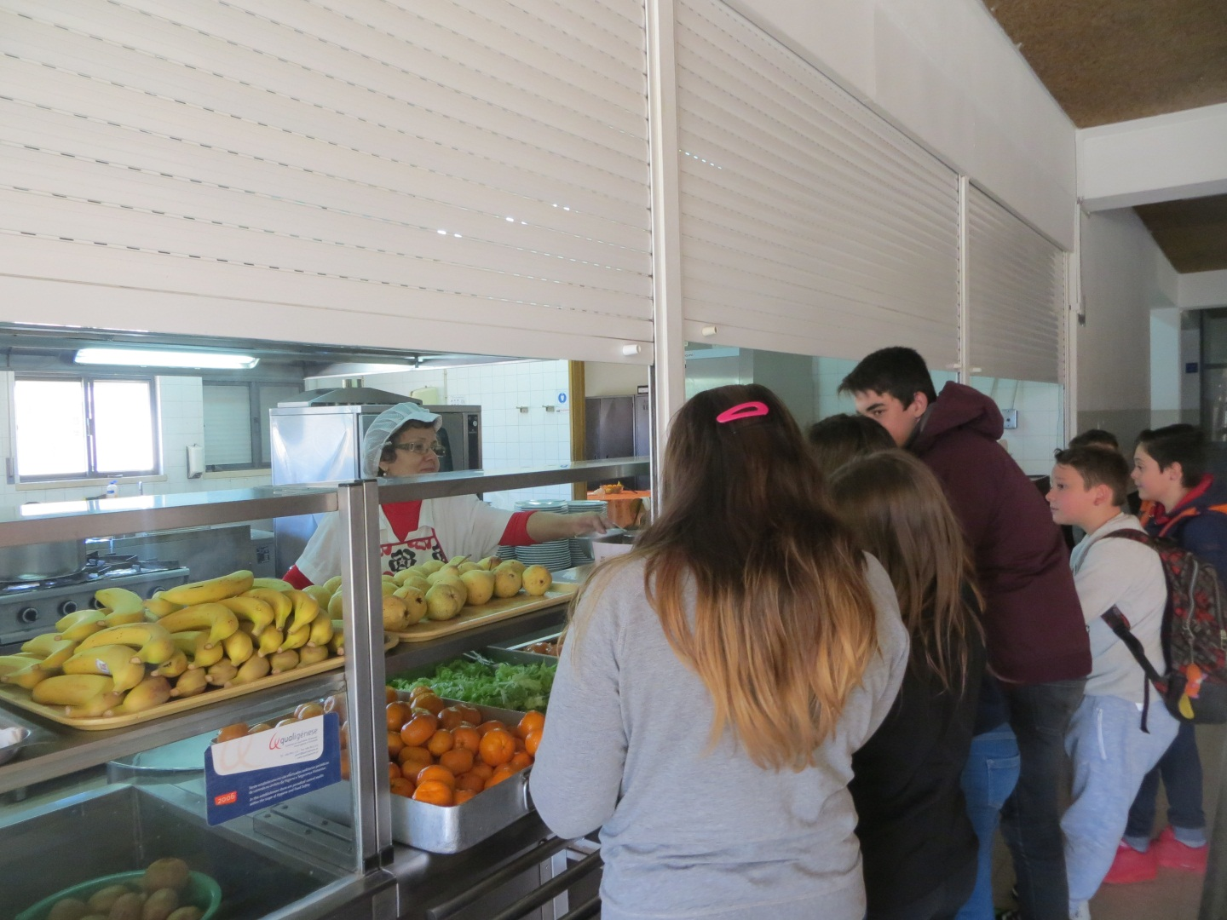

BRIGADA DA CANTINA

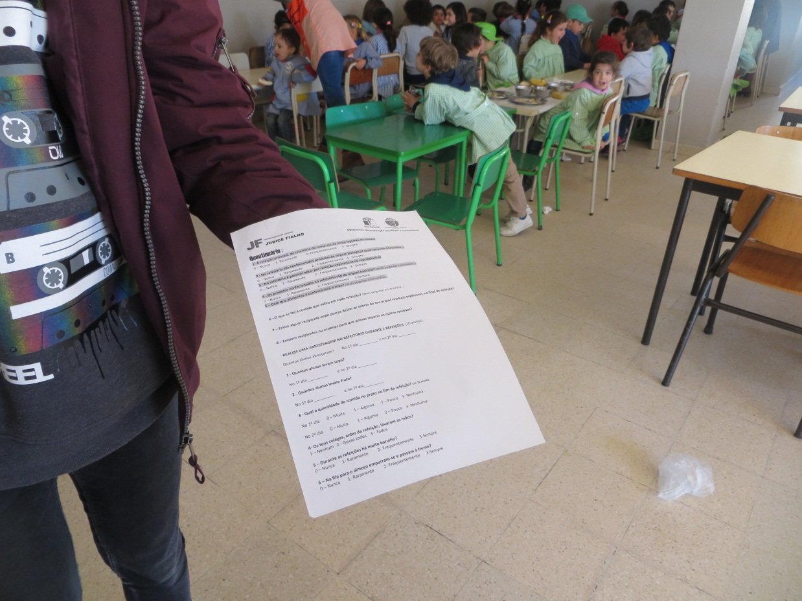

QUESTIONÁRIO A APLICAR PELA BRIGADA

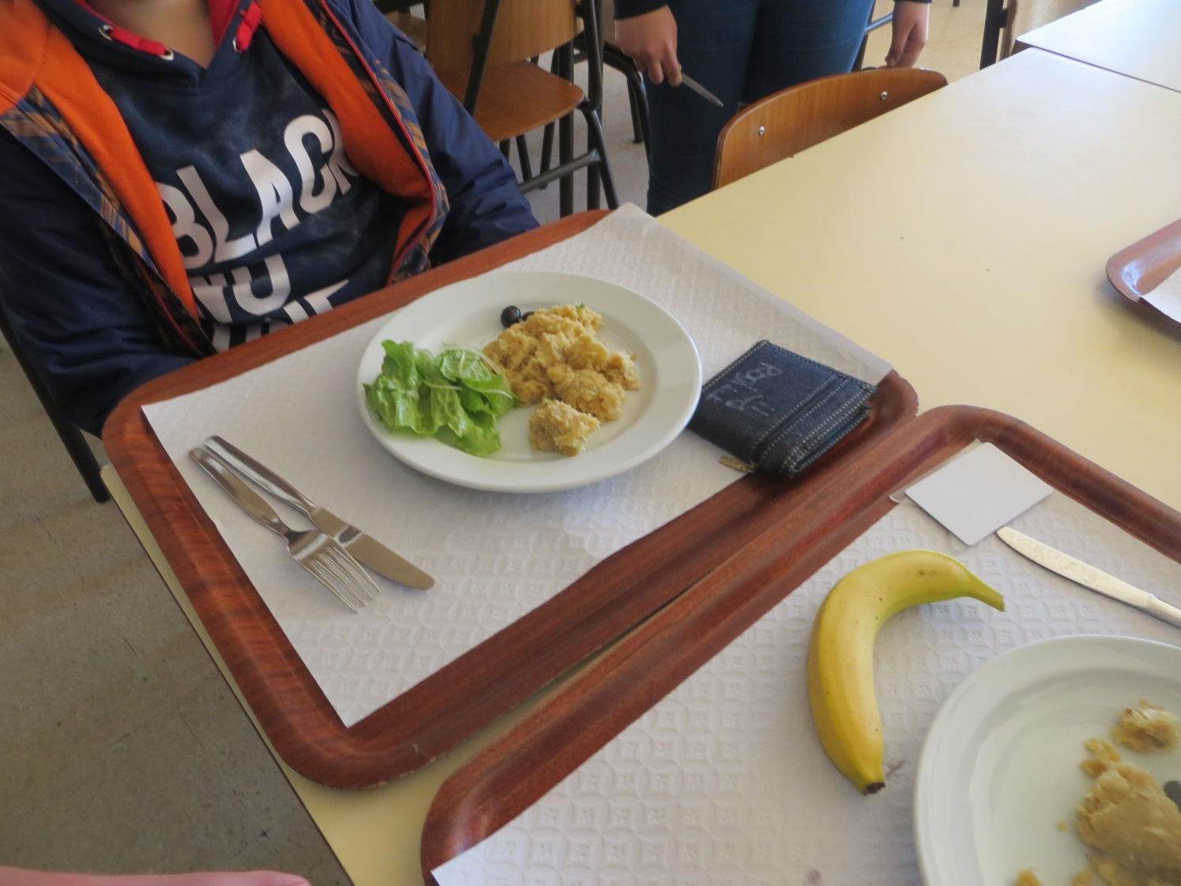

VERIFICAÇÃO DOS ALIMENTOS EM CADA TABULEIRO